Fabric 简介

一 Fabric的交易过程

1.1参与角色
客户端节点：可以是应用程序或是CLI命令。
Peer节点角色：（1）锚节点(anchor peer)：相当于主节点主要负责和排序节点通信（一个peer节点组织内部只有一个锚节点）。（2）背书节点(endorser peer)：为区块的交易背书，并签名背书（背书节点的选定是由智能合约来选定的，并且只有背书节点才能运行智能合约）。（3）记账节点(commit peer)：所有的节点都是记账节点，主要负责验证交易和区块的有效性，有效则记录到本地的账本中，更改区块链的状态。
排序节点(orderer)：在交易排序中的主要内容涉及：交易排序、广播区块、多通道分发。
Peer节点又依据不同的订阅频道（fabric中称为channel），划分成不同组织（organization）。不同组织之间对应不同的分布式账本，每个peer节点本地保存一份本组织内的账本副本。
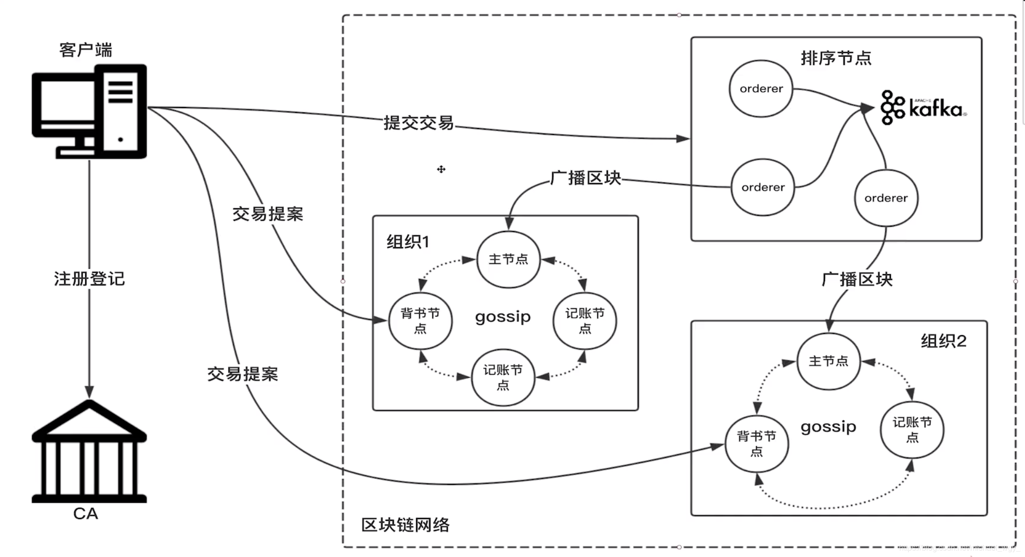

1.2交易过程
整个流程：客户端发起交易→交易背书→交易排序→更新分布式账本→反馈用户；
客户端要向CA发起，请求网络连接的安全凭证和发起交易的安全凭证，在登录和交易时由peer节点进行验证。通过p2p网络，客户端将交易提交给peer节点中的背书节点，背书节点会对交易进行验证，同时调用智能合约，交易的执行结果和该背书节点的背书签名会被返回给客户端。
客户端在收到足够背书节点返回结果，并验证这些结果的有效性。将背书结果和交易发送给排序节点（共识节点），共识节点对交易进行排序打包并广播给其他组织的主节点，peer的主节点收到排好序的交易信息，并验证打包好的区块是否是有效的，如果是无效的会被标记为无效交易（被存在账本里，但是不会修改区块链的状态树）。

二 fabric的开发目的
Hyperledger Fabric is a platform for distributed ledger solutions underpinned by a modular architecture delivering high degrees of confidentiality, resiliency, flexibility, and scalability. It is designed to support pluggable implementations of different components and accommodate the complexity and intricacies that exist across the economic ecosystem.
Fabric是一个开源的区块链系统，从上面的定义可以看出它重点在系统的性能和可靠性方面，面向的是大型的复杂经济体。Fabric与其他的区块链不同的是fabric不是一个公有链，成员通过MSP（成员服务提供商）来注册，通过身份证明保证安全性。

三 Fabric的账本
账本内容是world status（世界状态）和链(事务日志)的组合。世界状态组件描述分类帐在给定时间点的状态，使用状态数据库存储。链上区块记录所有导致世界状态当前值的交易（描述了世界状态的更新历史）。在实现上world status使用易于更新的数据库(默认数据库level-DB)，事务日志则是简单的直接存储，不涉及修改。使用数据库状态来存储交易后的状态，避免像是比特币依赖交易历史来计算账户状态。
如下图所示：有记录当前最新世界状态的数据库state database ，也有记录一个账户历史状态的key history index(该选项是可选的，如果不需要可以不记录历史记录)，也有根据区块编号查询的数据库。所以fabric为了功能丰富提供了多种数据库类型，同时存在。
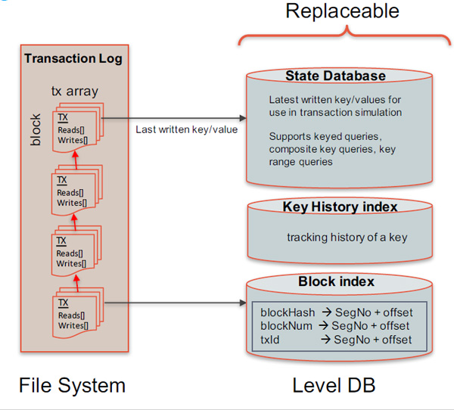

3.1 世界状态
世界状态将业务对象的属性的当前值保留为唯一的分类帐状态。用户可以使用链码API来更新、获取和删除状态。
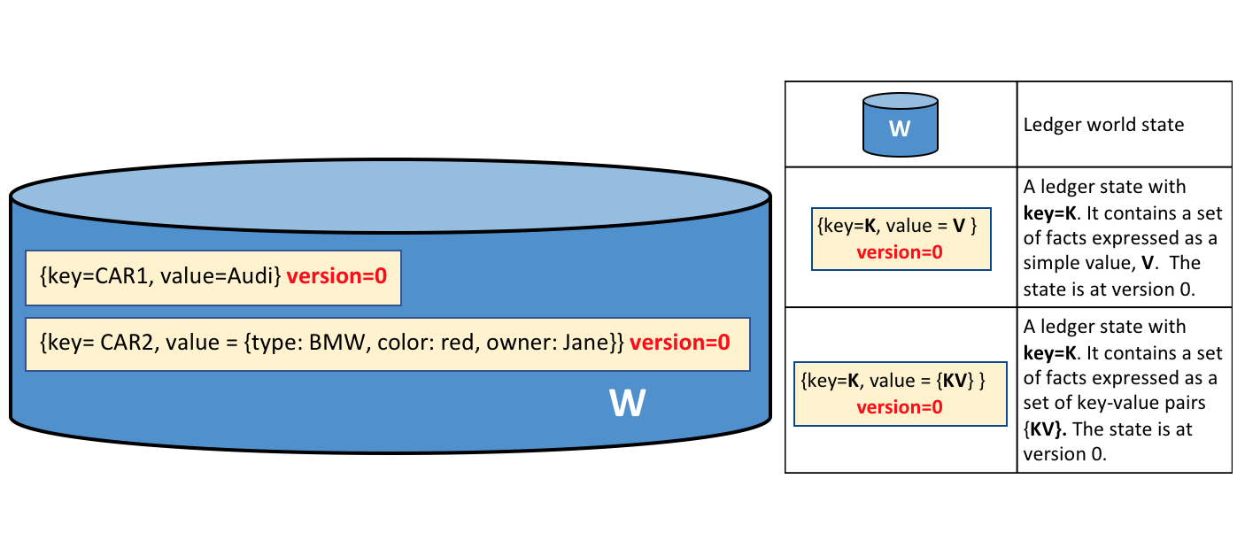
账本状态数据库实际上存储的是所有曾经在交易中出现的键值对的最新值。调用链码执行交易可以改变状态数据，为了高效的执行链码调用，所有数据的最新值都被存放在状态数据库中。状态数据库仅仅是有序交易日志的快照，因此在任何时候都可以根据交易日志重新生成。状态数据库会在peer节点启动的时候自动恢复或重构，未完备前，该节点不会接受新的交易。状态数据库可以使用LevelDB或者CouchDB。LevelDB是默认的内置的数据库，CouchDB是额外的第三方数据库。跟LevelDB一样，CouchDB也能够存储任意的二进制数据，而且作为JSON文件数据库，CouchDB额外的支撑JSON文本查询，如果链码的键值对存储的是JSON，那么可以很好的利用CouchDB的JSON文本查询功能。
Hyperledger Fabric状态数据库中版本号（version）每次状态更改时都会递增。每当状态更新时都会检查版本，以确保当前状态与认可时的版本匹配。这确保了世界状态正在按预期变化；没有并发更新。另外状态的更新需要得到半数以上背书节点背书才能被更新。

3.2 交易历史
Fabric的账本结构中还有一个可选的历史状态数据库，用于查询某个key的历史修改记录，历史数据库并不存储key具体的值，而只记录在某个区块的某个交易里，某key变动了一次。后续需要查询的时候，根据变动历史去查询实际变动的值，这样的做法减少了数据的存储，当然也增加了查询逻辑的复杂度。
如果peer节点失效，在重新启动以后可以根据链上的交易历史记录重新生成worldstatus。
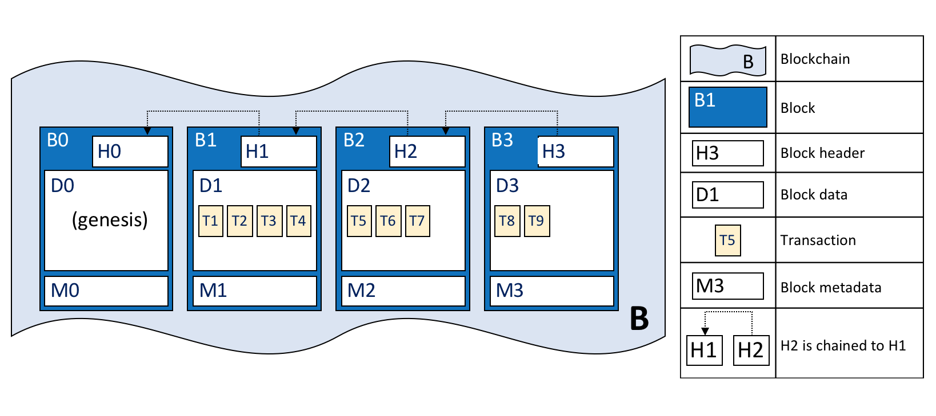
区块的数据内容：
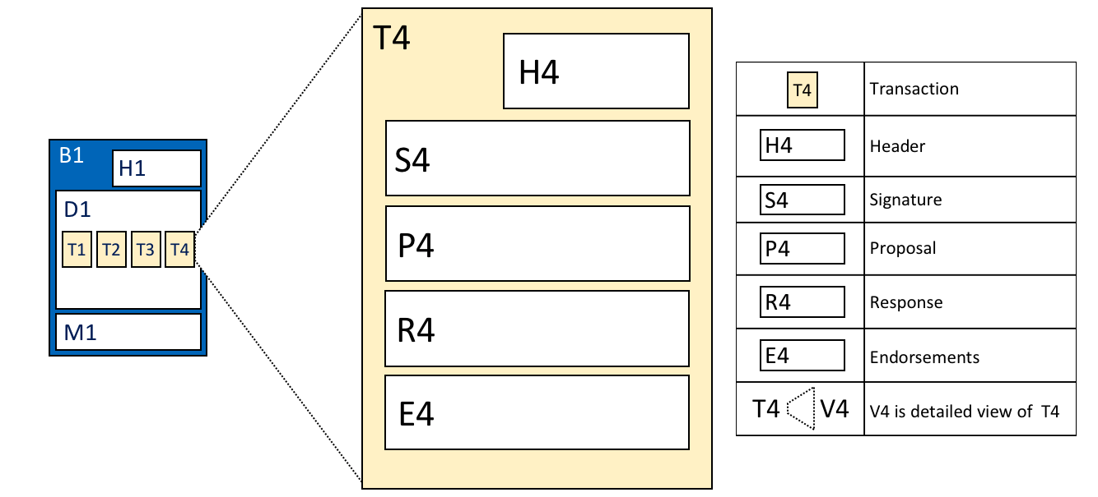
标头(header)：有关交易的一些基本元数据-例如，相关链码的名称及其版本。
签名(signature)：说明的此部分包含由客户端应用程序创建的加密签名。此字段用于检查交易明细是否未被篡改，因为它需要应用程序的私钥来生成它。
提案(proposal)：表示的此字段对应用程序提供给创建拟议分类账更新的智能合约的输入参数编码结果。当智能合约运行时，该提议提供了一组输入参数，这些输入参数与当前的世界状态一起确定了新的世界状态。
响应(response)：表示的该部分捕获了世界状态的前后值，作为一个读写集（RW-set）。它是智能合约的输出，如果交易成功通过验证，它将被应用于分类账以更新世界状态。
背书(endorsement)：这是来自每个所需组织的已签名交易响应的列表，足以满足认可策略的要求。每个背书都有效地编码了其组织的特定交易响应，意味着不需要包含任何与足够背书不匹配的交易响应，如果存在多个背书节点但是，只显示一条交易响应信息，因为它将被拒绝为无效交易，并且不会更新世界状态。

Fabric分类帐的一些功能：
- 使用基于键的查找，范围查询和组合键查询来查询和更新分类帐
- 只读历史记录查询—查询密钥的分类帐历史记录，从而启用数据出处场景
- 事务包括以链码（读集）读取的键/值的版本和以链码（写集）写入的键/值的版本。
- 交易包含每个背书对等方的签名，并提交给订购服务
- 交易被分为几大块，并从订购服务“交付”给渠道上的对等方
- 对等方根据背书政策验证交易并执行政策
- 在附加块之前，执行版本检查，以确保自链码执行以来，已读取资产的状态未更改
- 交易一旦经过验证并提交，便具有不变性
- 通道的分类帐包含一个配置块，用于定义策略，访问控制列表和其他相关信息

四 Fabric的成员管理服务（MSP）
在Fabric系统中。参与区块链的成员需要向平台注册，申请第三方可信机构签发的可信证书。并且可以根据不同的用户身份类型进行区分不同的证书。用户进行交易需要交易证书，交易证书会被提交到区块链中，一直存在。在实现上，多个实体完成成员管理服务，一些实体负责成员入网时和交易发布时的证书发布，一些实体负责证书的认证，一些实体负责用户注册身份。MSP包含成员的公钥，该公钥随后用于验证附加到交易的签名是否有效，只有相应的公才能匹配交易的签名。
MSP根据不同的管理范围可分为本地MSP和通道MSP，每个MSP都列出特定管理级别的角色和权限。本地节点有自己管理员角色，订阅通道的组织也另外一个管理员，他们可能不是同一个节点。Fabric一般在config.yaml中配置管理员权限和成员角色信息。
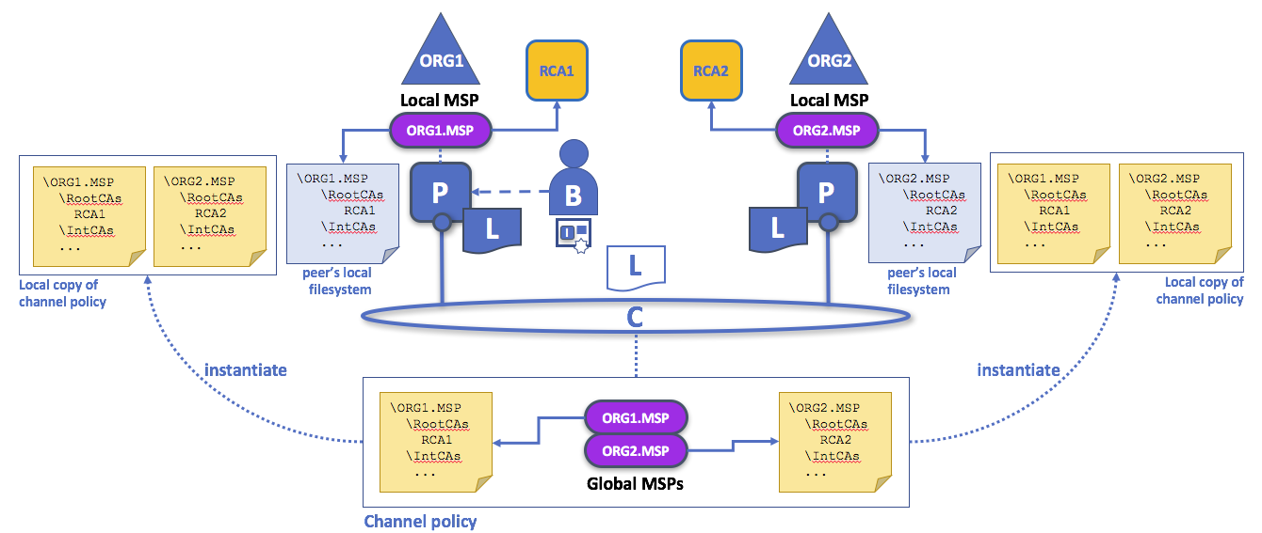
管理员B使用身份连接到节点上，该身份是由RCA1颁发的，存储在本地MSP中。当管理员B试图在节点上安装智能合约时，该节点检查其本地MSPORG1-MSP，以验证B的身份确实是ORG1的成员。验证成功后才会允许安装。随后，B希望在通道上实例化智能合约。因为这是一个通道操作，所以通道上的所有组织都必须同意该操作。因此，节点在成功提交此命令之前必须检查该通道的MSP。
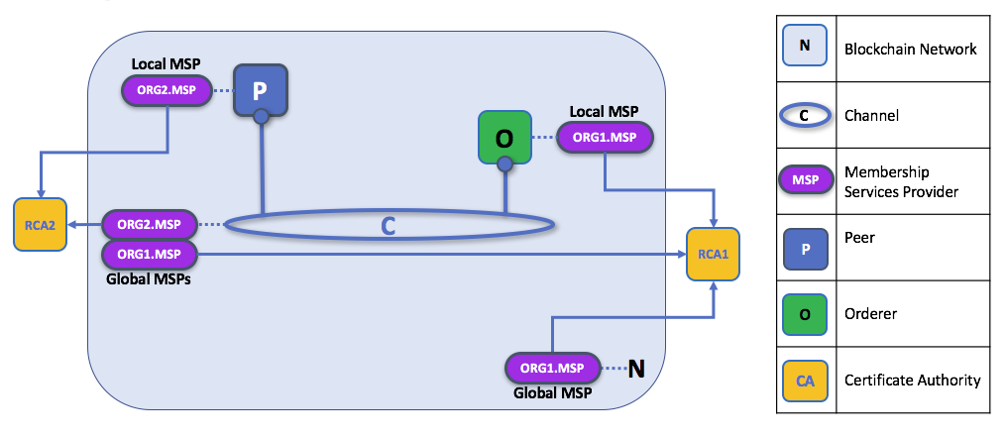
MSP层级：Peer节点和排序节点的MSP是本地的，而通道（包括网络配置通道）的MSP是对该通道的所有参与者共享的。在这个图中，网络配置通道由ORG1管理，但是另一个应用程序通道可以由ORG1和ORG2管理。Peer节点是ORG2的成员，由ORG2管理，而ORG1管理图中的排序节点。ORG1信任来自RCA1的身份，而ORG2信任来自RCA2的身份。注意，这些是管理员身份，反映了谁可以管理这些组件。所以当ORG1管理网络时，ORG2.MSP也要在网络定义中。

4.1 组织
组织是被管理的成员小组。组织可大可小，一个组织可能需要多个成员小组，比如，在组织内执行完全不同的业务功能。
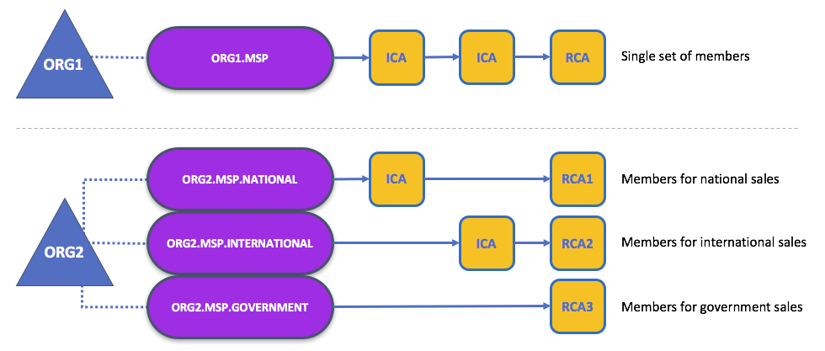
上图显示了一个组织有两种不同的 MSP 配置。第一个配置显示了 MSP 和组织之间的典型关系——单个 MSP 定义了组织的一组成员。在第二种配置中，用不同的 MSP 来表示不同组织小组。
本地MSP：为客户端和对等节点定义了本地MSP。本地MSP定义节点的权限客户的本地MSP允许用户在其交易中作为通道成员（例如，在链码交易中）或作为系统中特定角色的所有者进行身份验证作为组织管理员。在配置文件中每个节点都必须定义一个本地MSP，因为它定义了在那个级别具有管理或参与权的角色。允许在通道上外其他成员的消息进行身份验证，并定义其对本地peer节点的权限（例如，该节点具有在本地peer节点上安装链码的能力）。在节点的文件系统上定义了订购者本地MSP，并且仅适用于该节点。像对等节点一样，订购者也由单个组织拥有，因此具有单个MSP来列出其信任的参与者或节点。
通道MSP：通道MSP在通道级别定义了管理权和参与权。应用程序通道上的对等节点和订购节点共享通道MSP的相同视图，因此将能够正确地验证通道参与者。这意味着，如果组织希望加入通道，则需要在通道MSP配置中包含组织成员信任信息。否则，来自该节点的交易将被拒绝。

4.2 MSP结构
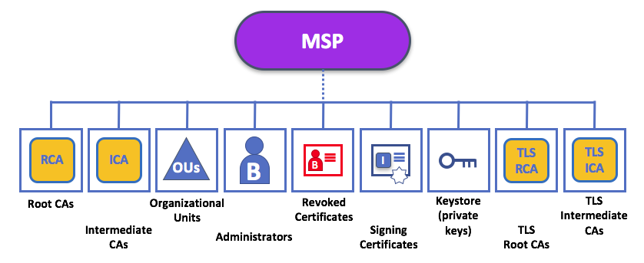
MSP结构中的元素：
- 根CA：该文件包含了根CA自主签名的X.509证书的列表，其中的根CA是受MSP代表的组织所信任的。在这个MSP文件中至少要有一个根CAX.509证书。这是最重要的一个文件，因为它指出了所有可用于证明成员属于对应组织的其他证书的来源CA。
- 中间CA：该文件包含了受这个组织信任的中间CA对应的X.509证书列表。其中每个证书的签发方必须是MSP中的某个根CA或中间CA，若是中间CA，则该中间CA的证书签发CA信任链必须最终能够连上一个受信任的根CA。中间CA可能代表了组织中不同的一个分支（就像ORG1有ORG1-MANUFACTURING和ORG1-DISTRIBUTION一样），也可能代表了这个组织自身（比如当一个商业CA被用来管理组织的身份时）。在后边这个情况中，中间CA可以被用来代表组织的分支。
- 组织单元（OU）：组织单元被列在$FABRIC_CFG_PATH/msp/config.yaml文件中，包含了组织单元的一个列表，其中的成员被认为是由这个MSP所代表的组织的一部分。当你想要把一个组织的成员限定为持有一个其中包含某特定组织单元的身份（由MSP指定的某个CA签发）的成员时，它是很有用的。指定OU不是必须的。如果没有列出任何OU，MSP中的所有身份（由根CA和中间CA文件指出）都会被认为是组织的成员。
- 管理员：该文件包含了一个身份列表，其中的身份为该组织定义了哪些操作者担任管理员。对于标准的MSP类型来说，在这个列表中应该有一个或者多个X509证书。值得注意的是，仅凭借某操作者担任管理员这一点并不能说明它可以管理某些特定的资源。对于一个给定身份来说，它在管理系统方面的实际能力是由管理系统资源的相关策略决定的。比如，一个通道策略可能会指明ORG1-MANUFACTURING管理员有权利来向通道中添加新的组织，然而ORG1-DISTRIBUTION管理员却没有这个权利。虽然X.509证书具有ROLE属性（比如，明确规定一个操作者是一个admin），但是该属性指的是操作者在其组织内所扮演的角色，而不是在区块链网络上。这一点与OU属性的目的类似，若已经定义OU属性，则其指的是操作者在组织中的位置。如果某个通道策略允许来自一个（或某些）组织的任何管理员执行某些通道功能的话，那么ROLE属性就能够用来授予该通道级别上的管理权力。这样的话，一个组织层面的角色可以授予一个网络级别的角色。
- 撤销证书：如果一个参与者的身份被撤销，那么该身份的识别信息（不是指身份本身）就会被储存在这个文件中。对基于X.509的身份来说，这些标识符就是主体密钥标识符（SubjectKeyIdentifier，SKI）和权限访问标识符（AuthorityAccessIdentifier，AKI）的字符串对，并且无论何时使用X.509证书，都会检查这些标识符，以确保证书未被撤销。虽然这个列表在概念上跟CA的证书撤销列表（CRL）是一样的，但是它还和从组织中撤销成员有关。这样一来，本地或通道MSP的管理员通过广播被撤销证书的发行CA的最新CRL，就可以迅速将这个参与者或者节点从组织中撤销。罗列这一列表并不是必须的，只有在证书要撤销的时候才会用到。
- 节点身份：这个文件包含了节点的身份，比如，与KeyStore内容结合使用的加密材料将允许节点在向同通道或同网络上其他参与者发送的信息中验证自己的身份。对基于X.509的身份来说，该文件包含了一个X.509证书。Peer节点会把这一证书放置到交易提案的响应中，比如，来表明该节点已经为此交易背书，在接下来的验证阶段会根据交易的背书策略来验证这一背书。本地MSP中必须拥有”节点身份“文件，节点中有且仅有一个X.509证书。而通道MSP中不使用该文件。
- 私钥的KeyStore：这个文件是为Peer节点或者排序节点（或者在客户端的本地MSP中）的本地MSP定义的，其中包含了节点的签名秘钥。这个秘钥与节点身份文件里的节点身份能以密码方式匹配，可用来对数据进行签名，比如在背书阶段对一个交易提案的响应进行签名。本地MSP必须有这个文件，而且该文件必须包含且仅包含一个私钥。很显然，这个文件的访问权限必须限定在对这个节点有管理权限的用户的身份。因为通道MSP的目标只是提供身份验证功能，而不是签名的能力，所以通道MSP的配置中不包含这个文件。
- TLS根CA：该文件包含了根CA的自主签名X.509证书的列表，其中的根CA是受该组织信任来进行TLS通信的。一个TLS通信的例子就是，Peer节点为接受到更新过的账本，需要连接到一个排序节点，这时就会发生TLS通信。MSPTLS信息和网络内部的节点（Peer节点和排序节点）有关联，换句话说，它与使用该网络的应用程序和管理员无关。这个文件中必须有至少一个TLS根CAX.509证书。
- TLS中间CA：这个文件包含了在通信时这个MSP所代表的的组织所信任的中间CA证书列表。当商业CA被用于一个组织的TLS证书时，该文件特别有用。跟成员的中间CA类似，指定中间TLSCA是可选项。

五 Fabric的隐私保护
Hyperledger Fabric支持以隐私（使用通道）为主要操作要求的网络以及相对开放的网络。安全和会员服务 -允许的会员提供了一个受信任的区块链网络，参与者知道所有交易都可以由授权的监管机构和审计员检测和追踪。进行大量的背书，有效性和版本检查外，还在交易流程的所有方向上进行持续的身份验证。访问控制列表是在网络的分层层上实现的（将服务订购到各个通道），有效载荷在交易建议书通过不同的体系结构组件时被重复签名，验证和认证。
从1.2版本以后开始支持私有数据集合，私有数据集合定义的组织子集能够背书、提交或查询私有数据，而不必创建单独的通道。用户可以创建私有数据和共享私有数据，删除私有数据。
5.1 私有数据组成
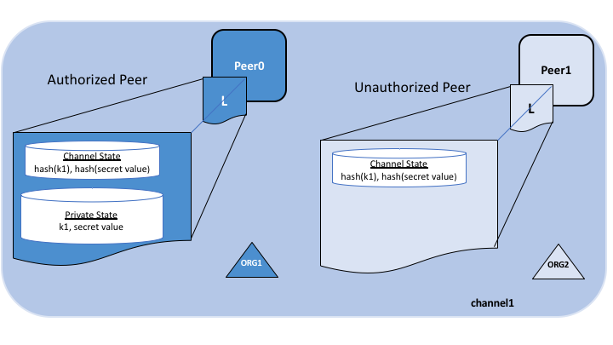
1、实际的私有数据：通过 Gossip 协议点对点地发送给授权可以看到它的组织。私有数据保存在被授权的组织的节点上的私有数据库上，它们可以被授权节点的链码访问。排序节点不能影响这里也不能看到私有数据。注意，由于gossip 以点对点的方式向授权组织分发私有数据，所以必须设置通道上的锚节点，也就是每个节点上的CORE_PEER_GOSSIP_EXTERNALENDPOINT配置，以此来引导跨组织的通信。
2、数据的哈希值：该哈希值被背书、排序之后写入通道上每个节点的账本。哈希值作为交易的证明用于状态验证，还可用于审计。

5.2 私有数据交易流程
1.客户端应用程序向背书节点提交一项提案，请求调用一个链码函数（读取或写入私有数据），这些背书节点属于私有数据集合中已授权组织的一部分。私有数据，或用于在链码中生成私有数据的数据，被发送到提案的transient字段中。
2.背书节点模拟交易，并将私有数据存储在transientdatastore（节点的本地临时存储库）中。这些背书节点根据组织集合的策略将私有数据通过gossip分发给授权的节点。
3.背书节点将提案响应发送回客户端。提案响应中包含经过背书的读写集，这其中包含了公共数据，还包含任何私有数据键和值的哈希。私有数据不会被发送回客户端。更多关于带有私有数据的背书的信息，请查看这里。
4.客户端应用程序将交易（包含带有私有数据哈希值的提案响应）提交给排序服务。带有私有数据哈希的交易同样被包含在区块中。带有私有数据哈希的区块被分发给所有节点。这样，通道中的所有节点就可以在不知道真实私有数据的情况下，用同样的方式来验证带有私有数据哈希值的交易。
5.在区块提交的时候，授权的节点会根据集合策略来决定它们是否有权访问私有数据。如果节点有访问权，它们会先检查自己的本地transientdatastore，以确定它们是否在链码背书的时候已经接收到了私有数据。如果没有的话，它们会尝试从其他已授权节点那里拉取私有数据，然后对照公共区块上的哈希值来验证私有数据并提交交易和区块。当验证或提交结束后，私有数据会被移动到这些节点私有数据库和私有读写存储的副本中。随后transientdatastore中存储的这些私有数据会被删除。

5.3 私有数据的共享模式
一个通道成员或者一组通道成员交易私有数据，私有数据的接收方一般都会在交易过程中对照链上的哈希值来验证私有数据。
私有数据的共享模式：
- 重要级别交易访问控制：可以在私有数据值中加入所有权证书，这样一来，后续发生的交易就能够验证数据提交者是否具有共享和传输数据的所有权。在这种情况下，链码会获取数据提交者的证书（例如：使用 GetCreator() chaincode API or CID library API GetID() or GetMSPID()，将此证书与链码收到的其他私有数据合并，
- 重要级别背书策略：和正常的通道状态数据一样，可以使用基于状态的背书策略来指明哪些组织必须对共享或转移私有数据的交易做出背书，使用 SetPrivateDataValidationParameter() chaincode API 来进行一些操作，例如，指明必须对上述交易背书的仅包括一个拥有者的组织节点，托管组织的节点或者第三方组织。

六 排序服务
排序服务目的是让所有节点写入相同顺序的交易记录，Hyperledger Fabric使用一种称为排序节点的节点使交易有序，并与其他排序节点一起形成一个排序服务。因为 Fabric 的设计依赖于确定性的共识算法，所以fabric不会产生分叉。

6.1 排序节点和通道配置
排序节点还维护着允许创建通道的组织列表。列表本身保存在排序节点系统通道的配置中。默认情况下，此列表及其所在的通道只能由排序节点管理员编辑。排序服务可以保存这些列表中的几个。排序节点还对通道执行基本访问控制，限制谁可以读写数据，以及谁可以配置数据。谁有权修改通道中的配置元素取决于相关管理员在创建联盟或通道时设置的策略。配置交易由排序节点处理，因为它需要知道当前的策略集合，并根据策略来执行其基本的访问控制。在这种情况下，排序节点处理配置更新，以确保请求者拥有正确的管理权限。如果有权限，排序节点将根据现有配置验证更新请求，生成一个新的配置交易，并将其打包到一个区块中，该区块将转发给通道上的所有节点。然后节点处理配置交易，以验证排序节点批准的修改确实满足通道中定义的策略。

6.2 排序节点和身份
与区块链网络交互的所有东西，包括节点、应用程序、管理员和排序节点，都从它们的数字证书和成员服务提供者（MSP）定义中获取它们的组织身份。与Peer节点一样，排序节点属于组织。也应该像Peer节点一样为每个组织使用单独的证书授权中心（CA）。

6.3 排序节点排序流程
1.提案
在第一阶段，客户端应用程序将交易提案发送给一组节点，这些节点将调用智能合约来生成一个账本更新提案，然后背书该结果。背书节点此时不将提案中的更新应用于其账本副本。相反，背书节点将向客户端应用程序返回一个提案响应。已背书的交易提案最终将在第二阶段经过排序生成区块，然后在第三阶段分发给所有节点进行最终验证和提交。
2.将交易打包到区块:
在完成交易的第一阶段之后，客户端应用程序已经从一组节点接收到一个经过背书的交易提案响应。第二阶段，应用程序客户端把包含已背书交易提案响应的交易提交到排序服务节点。排序服务创建交易区块，这些交易区块最终将分发给通道上的所有Peer节点，以便在第三阶段进行最终验证和提交。
排序服务节点同时接收来自许多不同应用程序客户端的交易。这些排序服务节点一起工作，共同组成排序服务。它的工作是将提交的交易按定义好的顺序安排成批次，并将它们打包成区块。这些区块将成为区块链的区块，区块中的交易数量取决于区块的期望大小和最大间隔时间相关的通道配置参数（BatchSize和BatchTimeout参数）。然后将这些区块保存到排序节点的账本中，并分发给已经加入通道的所有节点。如果此时恰好有一个Peer节点关闭，或者稍后加入通道，它将在重新连接到排序服务节点或与另一个Peer节点通信之后接收到这些区块。我们将在第三阶段看到节点如何处理这个区块。
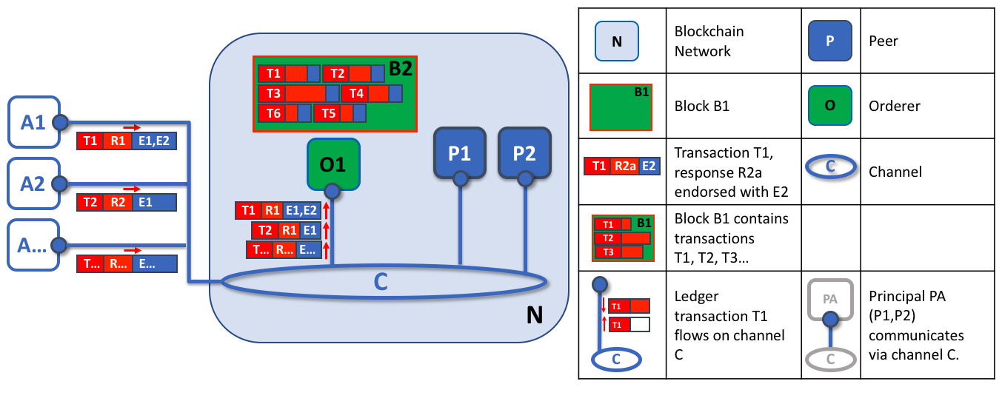
排序节点的第一个角色是打包提案的账本更新。在本例中，应用程序A1向排序节点O1发送由E1和E2背书的交易T1。同时，应用程序A2将E1背书的交易T2发送给排序节点O1。O1将来自应用程序A1的交易T1和来自应用程序A2的交易T2以及来自网络中其他应用程序的交易打包到区块B2中。我们可以看到，在B2中，交易顺序是T1、T2、T3、T4、T6、T5，但这可能不是这些交易到达排序节点的顺序（这个例子显示了一个非常简单的排序服务配置，只有一个排序节点。）
值得注意的是，一个区块中交易的顺序不一定与排序服务接收的顺序相同，因为可能有多个排序服务节点几乎同时接收交易。重要的是，排序服务将交易放入严格的顺序中，并且Peer节点在验证和提交交易时将使用这个顺序。
区块内交易的严格排序使得Hyperledger Fabric与其他区块链稍有不同，在其他区块链中，相同的交易可以被打包成多个不同的区块，从而形成一个链。在Hyperledger Fabric中，由排序服务生成的区块是最终的。一旦一笔交易被写进一个区块，它在账本中的地位就得到了保证。正如我们前面所说，Hyperledger Fabric的最终性意味着没有账本分叉，也就是说，经过验证的交易永远不会被重写或删除。
3.验证和提交
交易工作流的第三个阶段涉及到从排序节点到Peer节点的区块的分发和随后的验证，这些区块可能会被应用到账本中。第三阶段排序节点将区块分发给连接到它的所有Peer节点开始。同样值得注意的是，并不是每个Peer节点都需要连接到一个排序节点，Peer节点可以使用gossip协议将区块关联到其他节点。每个节点将独立地以确定的方式验证区块，以确保账本保持一致。具体来说，通道中每个节点都将验证区块中的每个交易，以确保得到了所需组织的节点背书，也就是节点的背书和背书策略相匹配，并且不会因最初认可该事务时可能正在运行的其他最近提交的事务而失效。无效的交易仍然保留在排序节点创建的区块中，但是节点将它们标记为无效，并且不更新账本的状态。
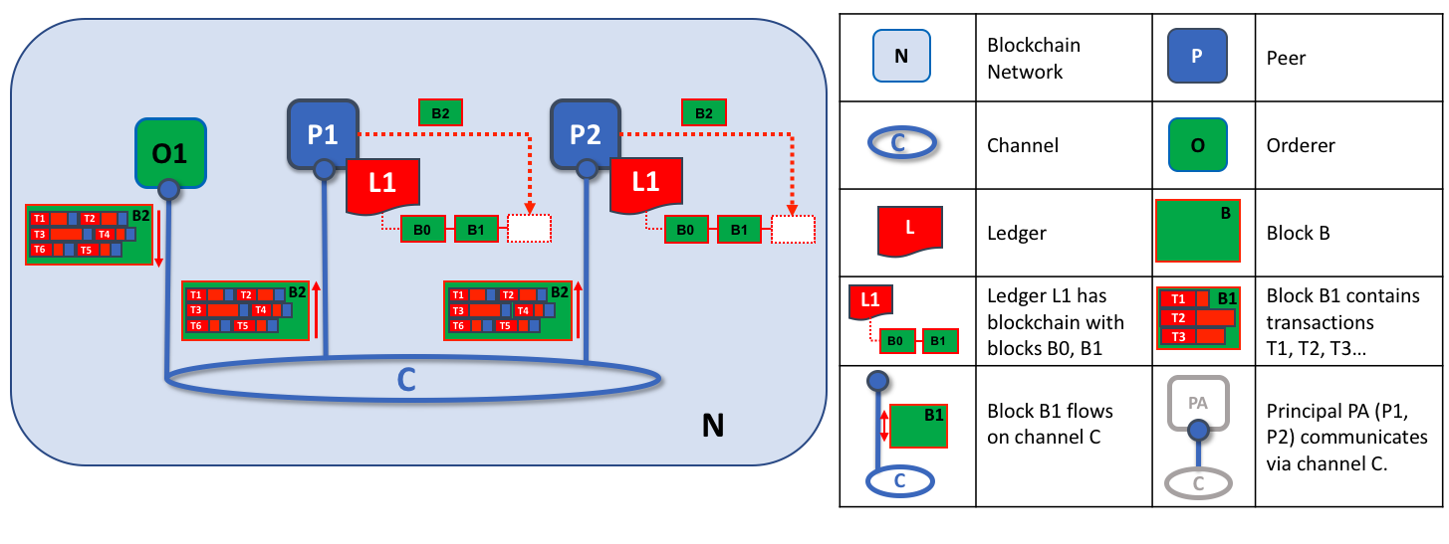
排序节点的第二个角色是将区块分发给Peer节点。在本例中，排序节点O1将区块B2分配给节点P1和P2。节点P1处理区块B2，在P1上的账本L1中添加一个新区块。同时，节点P2处理区块B2，从而将一个新区块添加到P2上的账本L1中。一旦这个过程完成，节点P1和P2上的账本L1就会保持一致的更新，并且每个节点都可以通知与之连接的应用程序交易已经被处理。

6.4当前fabric支持的共识算法
Solo：它只具有一个排序节点。因此，它不是，也永远不会是容错的。出于这个原因，Solo实现不能用于生产环境，但对于测试应用程序和智能合约，或者创建概念证明来说，它是一个很好的选择。
Raft：作为v1.4.1的新特性，Raft是一种基于etcd中Raft协议实现的崩溃容错（CrashFaultTolerant，CFT）排序服务。Raft遵循“领导者跟随者”模型，这个模型中，在每个通道上选举领导者节点，其决策被跟随者复制。Raft排序服务会比基于Kafka的排序服务更容易设置和管理，它的设计允许不同的组织为分布式排序服务贡献节点。
Kafka:和基于Raft的排序类似，ApacheKafka是一个CFT的实现，它使用“领导者和跟随者”节点配置。Kafka利用一个ZooKeeper进行管理。

七 智能合约
Fabric叫做链码，应用开发人员可根据链码规则开发业务。链码的本质参与交易的成员约定业务交易规则和流程，系统自动执行交易，同时实现交易相关信息一致更新。智能合约主要对账本中的世界状态进行写入、读取、删除，还可以查询不可篡改的区块链交易记录。
HyperledgerFabricSDK将应用程序与该共识机制的细节隔离开来。它们仅调用智能合约，并在交易已包含在区块链中时（无论有效还是无效）得到通知。在shim包中有一个接口ChaincodeStubInterface，在Invoke方法和Query方法中该接口作为参数传入方法中。ChaincodeStublnterface接口提供了一组方法，通过这组方法可以非常方便地操作Fabric中的账本数据。ChaincodeStublnterface接口的核心方法大概可以分四个大类：系统管理、存储管理、交易管理、调动外部chaincode，其API如下表。

八 部署手册

8.1在WINDOWS上搭建虚拟机并安装ubuntu16.04系统：
安装虚拟机：https://www.bilibili.com/video/BV15J411z7fv
安装ubuntu系统：https://www.bilibili.com/video/BV1LJ411z7Pf
安装时出现的界面显示不全问题，alt+鼠标可以移动安装窗口
熟悉ubuntu系统基本命令和操作：
https://www.bilibili.com/video/BV1W4411A7yf?from=search&seid=10983196708764732741
只需要看到60集即可
安装好Ubuntu系统后，要安装VMtools使得窗口能够全屏，且和主系统能够进行文件交互（比如在主机复制然后在虚拟机粘贴，或将文件从主机拖到虚拟机）：
第一步：关机——>虚拟机——>设置——>CD/DVD(SATA)——>自动检测
第二步：https://blog.csdn.net/yibinqi6303/article/details/78382996
安装完成后别忘进入菜单栏-->虚拟机-->设置-->显示器-->将自动拉伸选项取消勾选
第三步：修改字体大小 https://www.cnblogs.com/EasonJim/p/7456028.html
第四步：安装中文输入法 https://blog.csdn.net/yuanlaijike/article/details/78617101

8.2Fabric 框架搭建及安装：
教程https://blog.csdn.net/Sun_Hui_/article/details/100928155
以下内容都是按照该教程安装时遇到的问题

遇到的问题：
- .在安装Go时：
- https://blog.csdn.net/Sun_Hui_/article/details/100578467 中给出的下载网址被墙，go1.12.7.linux-amd64.tar.gz安装包要上国内go下载网站：
https://studygolang.com/dl
- 编辑环境变量时，要打开/etc/profile，执行相关命令要安装vim包：
https://blog.csdn.net/lixinghua666/article/details/82289809 进行安装VIM包及VIM相关命令使用，设置完成后可查看系统变量https://www.jianshu.com/p/12fbfa8c7489
- 按照该教程创建

- 安装node.js nvp时：
- 遇到执行sudo apt-get install nodejs失败问题，提示：You might want to run 'apt-get -f install' to correct these，参考https://blog.csdn.net/feifeifei_yu/article/details/93174914解决问题

- 安装docker，docker compose
- 安装好docker后将当前用户添加进用户组问题，原教程不清楚，可在
https://blog.csdn.net/Sun_Hui_/article/details/100581161处解决，重启终端，输入docker run hello-world能够执行即可
- 安装 docker compose 遇到Could not find a version that satisfies the requirement xxxx(from versions: )问题，参考https://blog.csdn.net/hzk594512323/article/details/86082852解决，,如果再不行就更新pip: pip install --upgrade pip
- 安装 docker compose 遇到Exception: Traceback (most recent call last): .... pip install 安装报错，查询后发现是权限问题，安装命令改为sudo pip install docker-compose 即可

- 下载 fabric源码
- 出现Permission denied 提示是表示权限不够，命令前要加上sudo
- Git clone速度非常慢 （几K每秒）此时可尝试修改host文件
使用命令：sudo vim /etc/hosts
添加以下内容：
192.30.253.113 github.com
192.30.252.131 github.com
185.31.16.185 github.global.ssl.fastly.net
74.125.237.1 dl-ssl.google.com
173.194.127.200 groups.google.com
192.30.252.131 github.com
185.31.16.185 github.global.ssl.fastly.net
74.125.128.95 ajax.googleapis.com
再输入sudo /etc/init.d/networking restart 刷新DNS
如果速度还是慢只能多等一会
- 执行至 ./bootstrap.sh脚本时，
如果虚拟机能翻墙可以直接执行./bootstrap.sh 1.4.6试试
如果虚拟机不能翻墙，先执行一遍（有时要加sudo），等其报错（由于国内网络问题该脚本中的下载链接不能用），这时可以发现Scripts目录下多了一个fabric-samples目录，此时将文件夹里附带的两个压缩包，放入fabric-samples目录里（不用解压），然后将附带的bootstrap.sh脚本替换原本scripts目录中的bootstrap.sh脚本，最后在终端里继续执行bootstrap.sh脚本。
- 下载完毕后输入docker images看和教程中的是否相同
- sudo vim ~/.bashrc 命令，打开.bashrc文件，然后在文件末尾加上：
export PATH=$PATH:$GOROOT/bin:$GOPATH/bin:$GOPATH/src/github.com/hyperledger/fabric/scripts/fabric-samples/bin:.
关闭文件后，执行fabric-ca-client version 命令，有结果则说明安装完成。
至此教程基本结束，fabric搭建成功，请继续学习fabric 中CLI上的具体操作

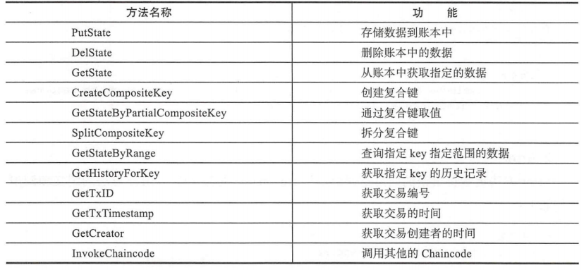

Wischain 简介
Wischain是基于fabric开发的区块链应用平台，是一款能够为企业构建高效、安全、智能、可扩展的区块链架构体系.采用创新的一键部署及多链技术,实现不同企业区块链网络的快速搭建、可视化维护、多链连接及扩展. 通过和企业现有 CA 系统平滑集成，为区块链网络提供可靠的接入安全认证。提供多业务信道和可编程链码调用资源，为企业业务运行提供定制化智能合约。

功能介绍及与fabric对比
主要功能包括如下:
(1) 资源管理：添加、编辑、删除资源，并监控资源使用情况（预先规定平台中的各种资源限度，如最大容器数量，cpu使用，内存等）； fabric底层代码中没有这项功能，只有对容器的应用，且理论上没有限制。
(2) 区块链管理：新建、删除以及查看网络（等同于fabric建立组织，同时可选择不同版本fabric，附带有不同的共识协议）；fabric底层代码中只能根据安装版本的不同，选择内置好的共识协议，wischain更灵活。
(3) 节点管理: 可以添加、启动、关闭、删除节点（等同于在fabric中建立不同类型的peer 节点，分配证书和身份认证等）；
(4) 业务通道: 在网络里可以创建不同的业务通道做不同的业务,业务通道灵活便捷（等同于fabric 的channel）； 增加了可视化的通道审核的功能。
(5) 智能合约: 支持部署和调用智能合约；有本地部署和在线部署功能，在线部署直接打开浏览器，可实时编译，可视化界面比fabric更便捷。
(6) 接入管理：新建 token，为从网络接入提供 token；一键生成token的功能，作为接入网络的身份认证 ，比fabric更便捷。
(7) 日志管理：记录账户操作日志；日志记录功能
(8) 监控：实时监控网络组织、节点信息以及业务通道中发生的交易。把整个区块链的信息采集后做了可视化展示，fabric不具有本功能，只能输入命令依次查询。

